Студия «Дизайн» Ворожова Т.В.

21 декабря 2020 года группа № 3, 11.00-11.45

Тема занятия «История техники «Декупаж»» занятие 1

**Доброе утро всем. Сегодня у нас свами новая тема. Посмотрите какая красота:**

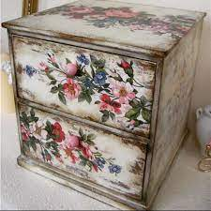 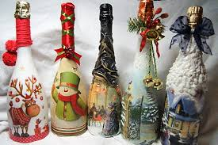

И оформлены эти изделия в технике ***Декупаж***

**Декупа́ж** (фр. **découpage** — «резка») — техника декорирования различных предметов, основанная на присоединении рисунка, картины или орнамента (обычно вырезанного) к предмету и далее покрытии полученной композиции лаком ради сохранности...

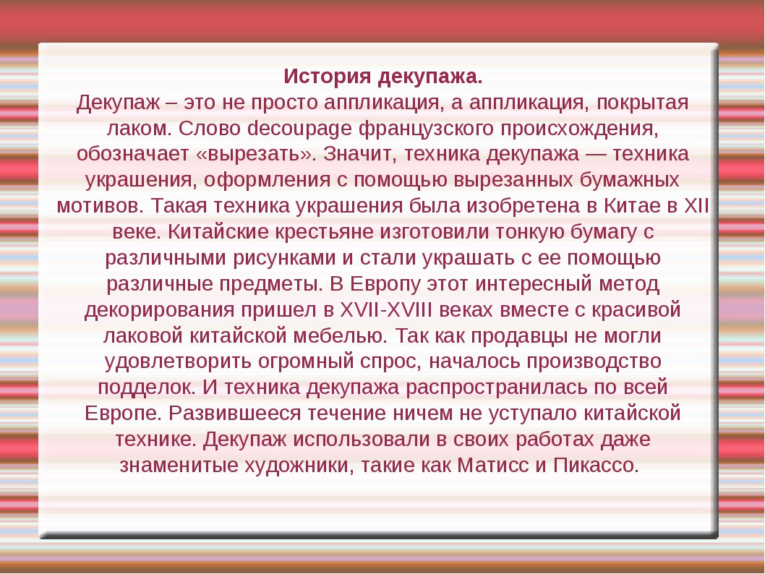

Название «декупаж» этот вид мастерства получил во Франции, оно происходит от глагола découper — 'вырезать'. Декупаж как искусство приобрело большую популярность в 17-18 веках. Многие усложнённые техники декупажа были разработаны в это время. На создание одного предмета могли уходить годы из-за применения множества слоев. Декупаж был увлечением таких известных фигур как Мария Антуанетта, мадам де Помпадур и Бо Бруммель. Большинство поклонников декупажа относят начало этого искусства к 17 веку. Однако задолго до этого времени это искусство было известно в Азии.  
Считается, что наиболее вероятным местом происхождения декупажа является Восточная Сибирь. Кочевники использовали декупаж на могилах при погребении мертвых. Из Сибири от кочевников эта практика пришла в Китай. В 12-ом веке вырезанные куски бумаги использовались для украшения фонарей, окон, коробок и других объектов. В 17-м веке в Италии, и особенно в Венеции, торговля с Дальним Востоком начала активно развиваться. По общему мнению, именно через эти торговые связи, декорации с применением декупажа проделали свой путь в Европу.  
В Европе и, особенно, в Польше и Германии на протяжении столетий существовало своё собственное искусство создания украшений из бумаги. Например, свёрнутые бумажные поделки были своеобразными предшественниками современного декупажа. Сегодня декупаж больше стал похож на китайские лаковые предметы. Некоторые люди используют простые салфетки или декоративную бумагу и украшают ими вещи, купленные в обычном магазине. На аукционе e-bay есть много предметов, которые украшены с использованием техники декупажа.  
Первоначально мебельщики использовали декупаж для создания поддельных инкрустаций, что было дешёвой альтернативой модной в 17-ом веке китайской мебели. Вскоре они начали использовать вырезанные экземпляры из копий знаменитых картин для украшения мебели и создания произведений искусства, перестав копировать вещи с Дальнего Востока. Это искусство стало известно как «искусство бедных» («Arte povera»).  
В 18-ом веке эти техника декупажа используется не только в Италии, но и распространяется по всей Европе. Декупаж становится популярным не только среди ремесленников, но и любимым хобби у молодых леди, особенно при дворе короля Людовика XV. Вместо наклеивания бумаги на мебель, декупаж используется для украшения мелких объектов, таких как шляпа, шкатулки и туалетные принадлежности. К сожалению, при дворе короля для декупажа использовались не только копии картин, которые были настоящими произведениями искусства, но и сами картины. Работы Буше, Фрагонара, Ватто были безвозвратно утеряны из-за использования их для декупажа.  
Некоторые ремесленники по декупажу стали признанными мастерами в своём ремесле в 18-м веке. Декупаж одной работы мог длиться несколько лет. В Англии в 18-м веке Декупаж был популярен в высшем и зажиточном среднем классе. Именно в это время были созданы наиболее известные произведения искусства с применением техники декупажа. Среди них часто встречались вырезки с сентиментальными сюжетами для шкатулок, подарочные коробки и различные личные вещи девушек. Декупаж также использовался населением для создания персональных и оригинальных валентинок.  
В начале 20-го века, Декупаж, как и многих другие направления искусства, стал менее реалистичным и более абстрактным. Такие художники 20-го века, как Пабло Пикассо и Анри Матисс использовали Декупаж в своих работах. Одним из наиболее известных примеров использования декупажа является «Blue Nude» Матисса.

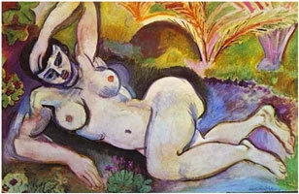

Сейчас многие люди по-прежнему увлекаются этим искусством. Они обмениваются знаниями, советами и примерами своих творений в Интернете на сайтах, объединяющих любителей Декупажа.  
   
Что нужно для декупажа  
Декупаж считался «искусством бедных», что неудивительно, т.к. для создания изысканных эффектов не нужно ничего необычного. Напротив, используются лишь обычные материалы из хозяйства. Вы, конечно, можете приобрести материалы, сделанные специально для декупажа. Но можно использовать обычные вещи, которые лежат дома вокруг вас. Это делает декупаж один из самых дешёвых ремесел. Так что же вам понадобится, чтобы сделать декупаж?

* Сделать Декупаж можно на: мебели, альбомах для фотографий, тарелках и керамике. Он уместен на шкафах, рамах, зеркалах, тетрадях, записных книжках и прочее-прочее.
* Картинки для декупажа можно найти во множестве источников: газетах, журналах, книгах. Используются также салфетки, отпечатанные картинки, оберточная бумага, открытки, ткань и кружево.
* Для вырезания подойдут ножницы, канцелярский нож или бритвенные лезвия.
* Клей, обычный клей ПВА. Лучше развести его небольшим количеством воды. Можно также найти специальный клей для декупажа.
* Для разглаживания можно воспользоваться небольшим валиком, чтобы устранить складки, излишки клея и разгладить картинки.
* Старые тряпки, губки и бумагу можно использовать для удаления лишнего клея.
* Для выравнивания декупажа используется лак. Полиуретановые, акриловые аэрозоли или другие лаки.

Как сделать Декупаж

* Первым делом убедитесь, что поверхность предмета для декупажа чистая и сухая.
* Как правило, при декупаже картинка (фотография, вырезка из салфетки) и предмет для декупажа в итоге должны представлять собой единое целое без шероховатостей и неровностей. Тщательно вырежьте маленькими ножницами или бритвой картинку для декупажа или часть фотографии. Задний фон должен быть тщательно обрезан и остаться должно одно только изображение.
* Вначале, лучше не приклеивая, приложить картинку к предмету декупажа и полностью удостовериться в их сочетаемости. Естественно, можно взять не одну картинку, а несколько.
* После того, как вы убедились в правильности размещения, смажьте картинку клеем (специальным или немного разведённым ПВА). Также смажьте поверхность предмета тонким слоем клея и приклейте картинку.
* Осторожно пальцем или специальным валиком разгладьте картинку от центра к краям, убирая все неровности, складки и возможные сгустки клея.
* Уберите лишний клей сухой чистой тряпкой.
* После того как клей высохнет можно начинать наносить лак. Для этого пользуются обычным лаком или же специальным лаком для декупажа. Каждый слой покрытия должен просохнуть перед нанесением нового слоя. Конечный результат должен быть абсолютно гладким, и ваша картинка никак не должна выступать на фоне предмета. Именно поэтому предпочтительнее использовать более тонкие картинки для декупажа. Тогда понадобится наносить меньшее количество слоёв лака, и процесс будет идти быстрее. Теперь вы, возможно, понимаете, как на Декупаж могло уходить по несколько лет.

Для вас небольшой видео урок по изготовлению изделия в технике Декупаж

<https://www.youtube.com/watch?v=_KDf4PsRr9c>

Если вы любите создавать что-то своими руками, то Декупаж — это для вас. Безусловно, Декупаж потребует времени и терпения. Но, в конце концов, вы будете создавать настоящие произведения искусства, а вами станут восхищаться!

Сегодняшнее занятие подошло к концу. Ваше задание –подготовить материалы для работы в технике Декупаж, выучить правила работы в технике. Если у вас возникнут трудности или вопросы – пишите, звоните. Номер электронной почты [tanuhav2200@gmail.com](mailto:tanuhav2200@gmail.com) или на номер в [WhatsApp 89045467366.](https://www.whatsapp.com/" \t "_blank)